Les composants du « Break System » qui ont de l’influence sur les modèles du disque à l’avant, qui seront ensuite présenté, sont les suivant :

* Étrier à l’avant (Beringer 2P1A)
  + Numéro de pistons 🡪 2
  + Diamètre des pistons🡪 32 mm
* Maître-cylindre à l'avant (MC127)
  + Diamètre du cylindre🡪12.7 mm
* Disque de frein à l’avant :
  + Distance du centre du disque au centre de l’air de friction de la plaquette🡪 0.1032 m
  + Diamètre extérieur🡪230 mm
* Disque de frein à l’arrière :
  + Distance du centre du disque au centre de l’air de friction de la plaquette🡪 0.0733 m
* Pedal :
  + P1🡪 282 mm
  + P2🡪 52 mm

On connaît le moment qu’on doit exerces à l’avant (280.1 Nm) et à l’arrière (108.9 Nm). On utilise les équations suivantes pour calculer l’effort que les étriers devront exerces sur les disques :

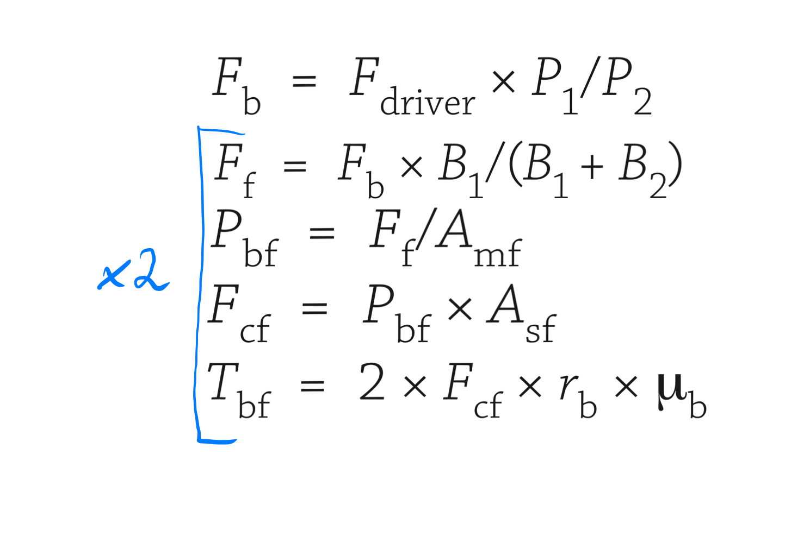

De 5 équations, les 4 dernières sont répétées car il faut les avoir pour la partie d’avant et d’arrière. Elles sont prises des pages 194 et 195 du livre « Race car design ». On a une force de 2714 N applique au disque à l’avant.

On calcul maintenant les valeurs du flux de chaleur et du coefficient de convection. Pour calculer ça il a été utilisé ces équations :

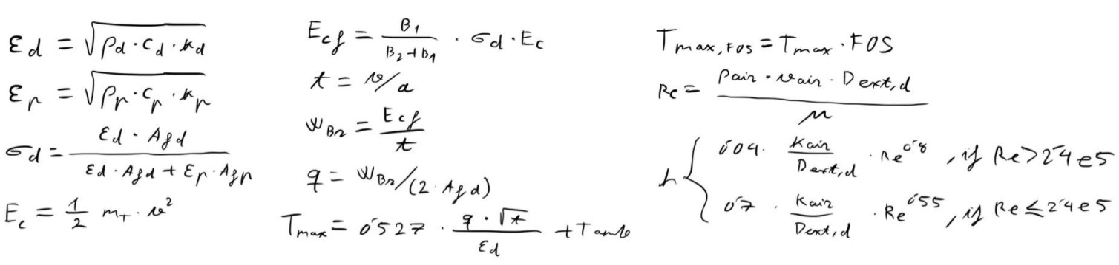

Dans la table suivant on peut voir les constantes qui ont été utilisé pour ainsi calculer les valeurs du flux de chaleur et du coefficient de convection.

|  |  |  |
| --- | --- | --- |
| Symbole | Définition | Valeur |
| FOS | Factor of Safety | 2.5 |
| Rho_d | Densité du disque | 7750 kg/m^3 (acier inoxydable) |
| Rho_p | Densité de la plaquette | 2595 kg/m^3 |
| Rho_air | Densité de l’air à 25ºC | 1.184 kg/m^3 |
| C_d | Capacité thermique spécifique du disque | 450 J / (kg K) |
| C_p | Capacité thermique spécifique de la plaquette | 1465 J / (kg K) |
| A_fd | Air de friction dans le disque | 0.0153 m^2 |
| A_fp | Air de friction dans la plaquette | 0.0014 m^2 |
| v | Vitesse de la voiture | 27.78 m/s |
| m_T | Masse de la voiture plus celle du conducteur | 300 |
| V_air | Vitesse de l’air | 27.78 m/s |
| K_air | Conductivité thermique de l'air | 0.02624 W/ (m ºC) |
| K_d | Conductivité thermique du disque | 15.1 W/ (m ºC) |
| K_p | Conductivité thermique de la plaquette | 1.212 W/ (m ºC) |
| D_ext,d | Diamètre extérieur du disque | 230 mm |

Les propriétés des plaquettes ont été trouvé ici : <https://www.ncbi.nlm.nih.gov/pmc/articles/PMC6073737/>

L’équation pour calculer la température maximale a été pris de la page 122 de ce livre :

<https://archive.org/details/BrakeDesignAndSafetyRudolfLimpert2ed/page/n131/mode/1up>

Les valeurs obtenues sont :

* Flux de chaleur : 7.0155e+05 W/m^2
* Coefficient de convection : 140.8 W/ (m ºC)
* Maximum température avec FOS : 230 ºC

On a tout déjà pour faire le modèle sur ANSYS. On commence par l’analyses thermique. On voit ci-dessous des images avec un quart du disque représenté.

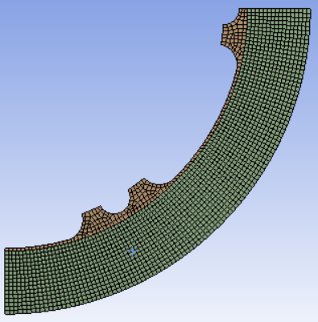

Mesh

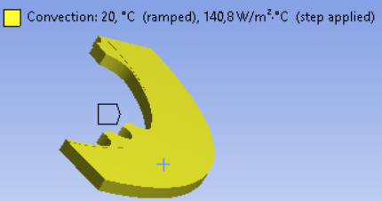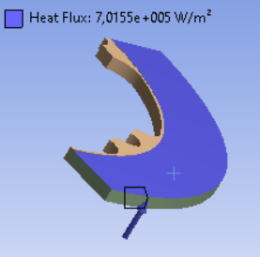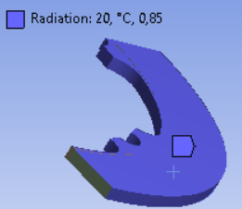

Conditions imposées

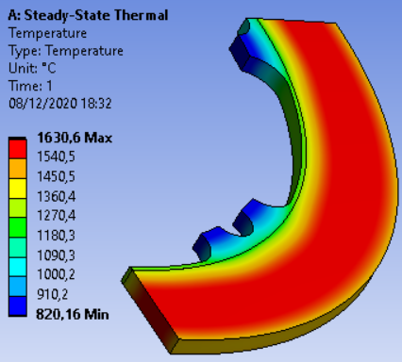

Résultats

On passe maintenant à la simulation structurale. On voit dans les images ci-dessous les conditions aux limites et les résultats. Puisque on représentait un quart du disque, la force appliqué a été divisé par quatre.

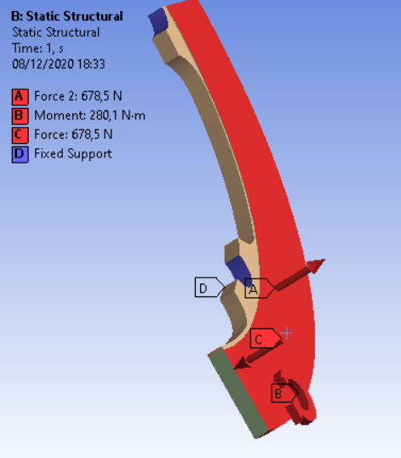

Conditions aux limites.

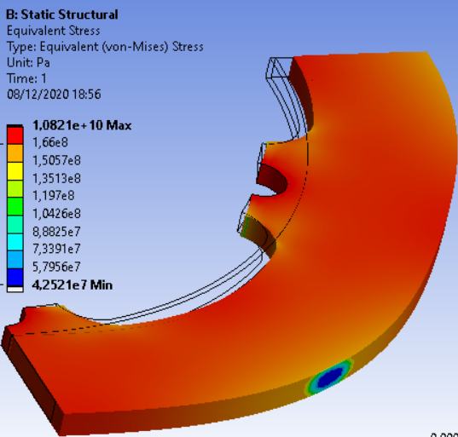

Résusltats